**МИНОБРНАУКИ РОССИИ**

**САНКТ-ПЕТЕРБУРГСКИЙ ГОСУДАРСТВЕННЫЙ ЭЛЕКТРОТЕХНИЧЕСКИЙ УНИВЕРСИТЕТ**

**«ЛЭТИ» ИМ. В.И. УЛЬЯНОВА (ЛЕНИНА)**

# **Кафедра Вычислительной техники**

**ОТЧЕТ**

# **по лабораторной работе № 2**

**по дисциплине «Web программирование» Тема: «Установка и настройка среды разработки и исполнения Web-приложения»**

Студент гр. 3311 Баймухамедов Р. Р.

Преподаватель Калмыков М.А.

Санкт-Петербург

2025

**Цель работы**

Знакомство с основами сборки и развёртывания web-проекта в Docker на стеке Nginx + Node.js (Express): инициализация проекта npm, контейнеризация backend-сервиса и статического фронта, настройка reverse-proxy и проверка работы приложения.

**Выполнение лабораторной работы**

Инициализируем бэкенд проекта, выполнив `npm init -y`, добавив зависимость express, создав server.js с эндпоинтом GET /api/hello (возвращающий json)

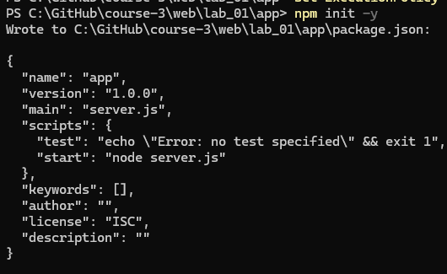

Код server.js

const express = require("express");

const app = express();

app.get("/api/hello", (req, res) => {

  res.json({ message: "Hello nginx from node.js api" });

});

const PORT = 3000;

app.listen(PORT, () => console.log(`Node app listening on ${PORT}`));

Код Dockerfile

FROM node:alpine

RUN apk add --no-cache \

      bash curl wget unzip zip tar git \

      ca-certificates openssl tzdata jq dumb-init \

 && update-ca-certificates

WORKDIR /app

COPY package*.json ./

RUN if [ -f package-lock.json ]; then \

      npm ci --omit=dev ; \

    else \

      npm install --omit=dev express ; \

    fi

COPY server.js ./

EXPOSE 3000

ENTRYPOINT ["dumb-init","--"]

CMD ["node","server.js"]

Подготовим фронтэнд часть

В каталоге src/ создадим index.html, который запрашиваем /api/hello и отображает ответ

Код index.html

<!doctype html>

<meta charset="utf-8">

<title>Lab 1 (Nginx + Node)</title>

<h1>Hello, world 👋</h1>

<p>It’s 1st lab of web prog. Served by <b>Nginx</b>.</p>

<p id="api">Loading API…</p>

<script>

  (async () => {

    const el = document.getElementById('api');

    try {

      const r = await fetch('/api/hello', { headers: { Accept: 'application/json' } });

      if (!r.ok) throw new Error(`HTTP ${r.status}`);

      const ct = r.headers.get('content-type') || '';

      const data = ct.includes('application/json') ? await r.json() : await r.text();

      el.textContent = (data && typeof data === 'object' && data.message) ? data.message

                       : (typeof data === 'string' ? data : JSON.stringify(data));

    } catch (e) {

      el.textContent = 'API error: ' + e.message;

    }

  })();

</script>

Изменим конфигурацию nginx

Статика будет раздаваться из /usr/share/nginx/html. Проксирование location /api/ -> http://app:3000

Следующим шагом настроим контейнеризацию сервисов

В docker-compose.yml описаны два сервиса: app (Express) и nginx. Их запуск происходит с помощью команды `docker compose up -d --build`

Код docker-compose.yml

services:

  app:

      build: ./app

      container_name: lab01_node

      expose:

        - "3000"

      environment:

        - NODE_ENV=production

  nginx:

    image: nginx:stable-alpine

    container_name: lab01_nginx

    ports:

      - "80:80"

      - "8080:80"

    volumes:

      - ./nginx/default.conf:/etc/nginx/conf.d/default.conf

      - ./src:/usr/share/nginx/html

    depends_on:

    - app

Проверим работоспособность

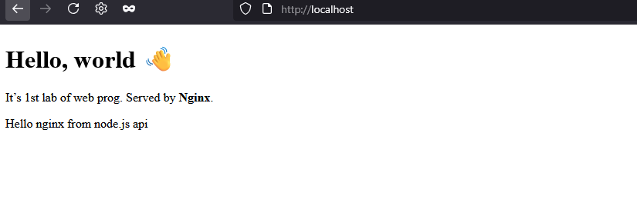



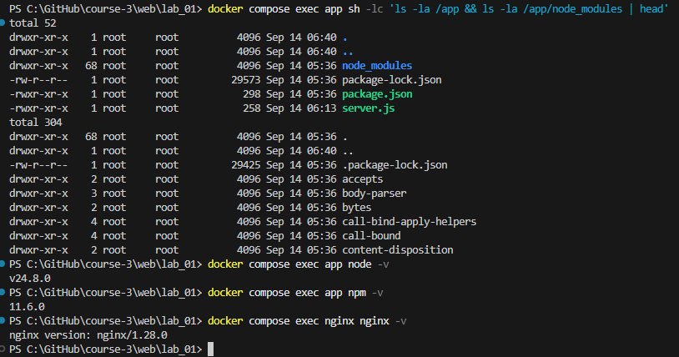

**Заключение**

В ходе работы создан и собран минимальный web-проект на Node.js (Express) с фронтом на статических файлах, раздаваемых через Nginx, и настроенным reverse-proxy для API. Проект упакован и запущен в Docker Compose, что обеспечило воспроизводимое окружение и простое управление сервисами. Получены практические навыки: работа с npm/Express, базовая конфигурация Nginx, организация маршрутизации / и /api/, а также контейнеризация как современная альтернатива сборке WAR и деплою на Tomcat.